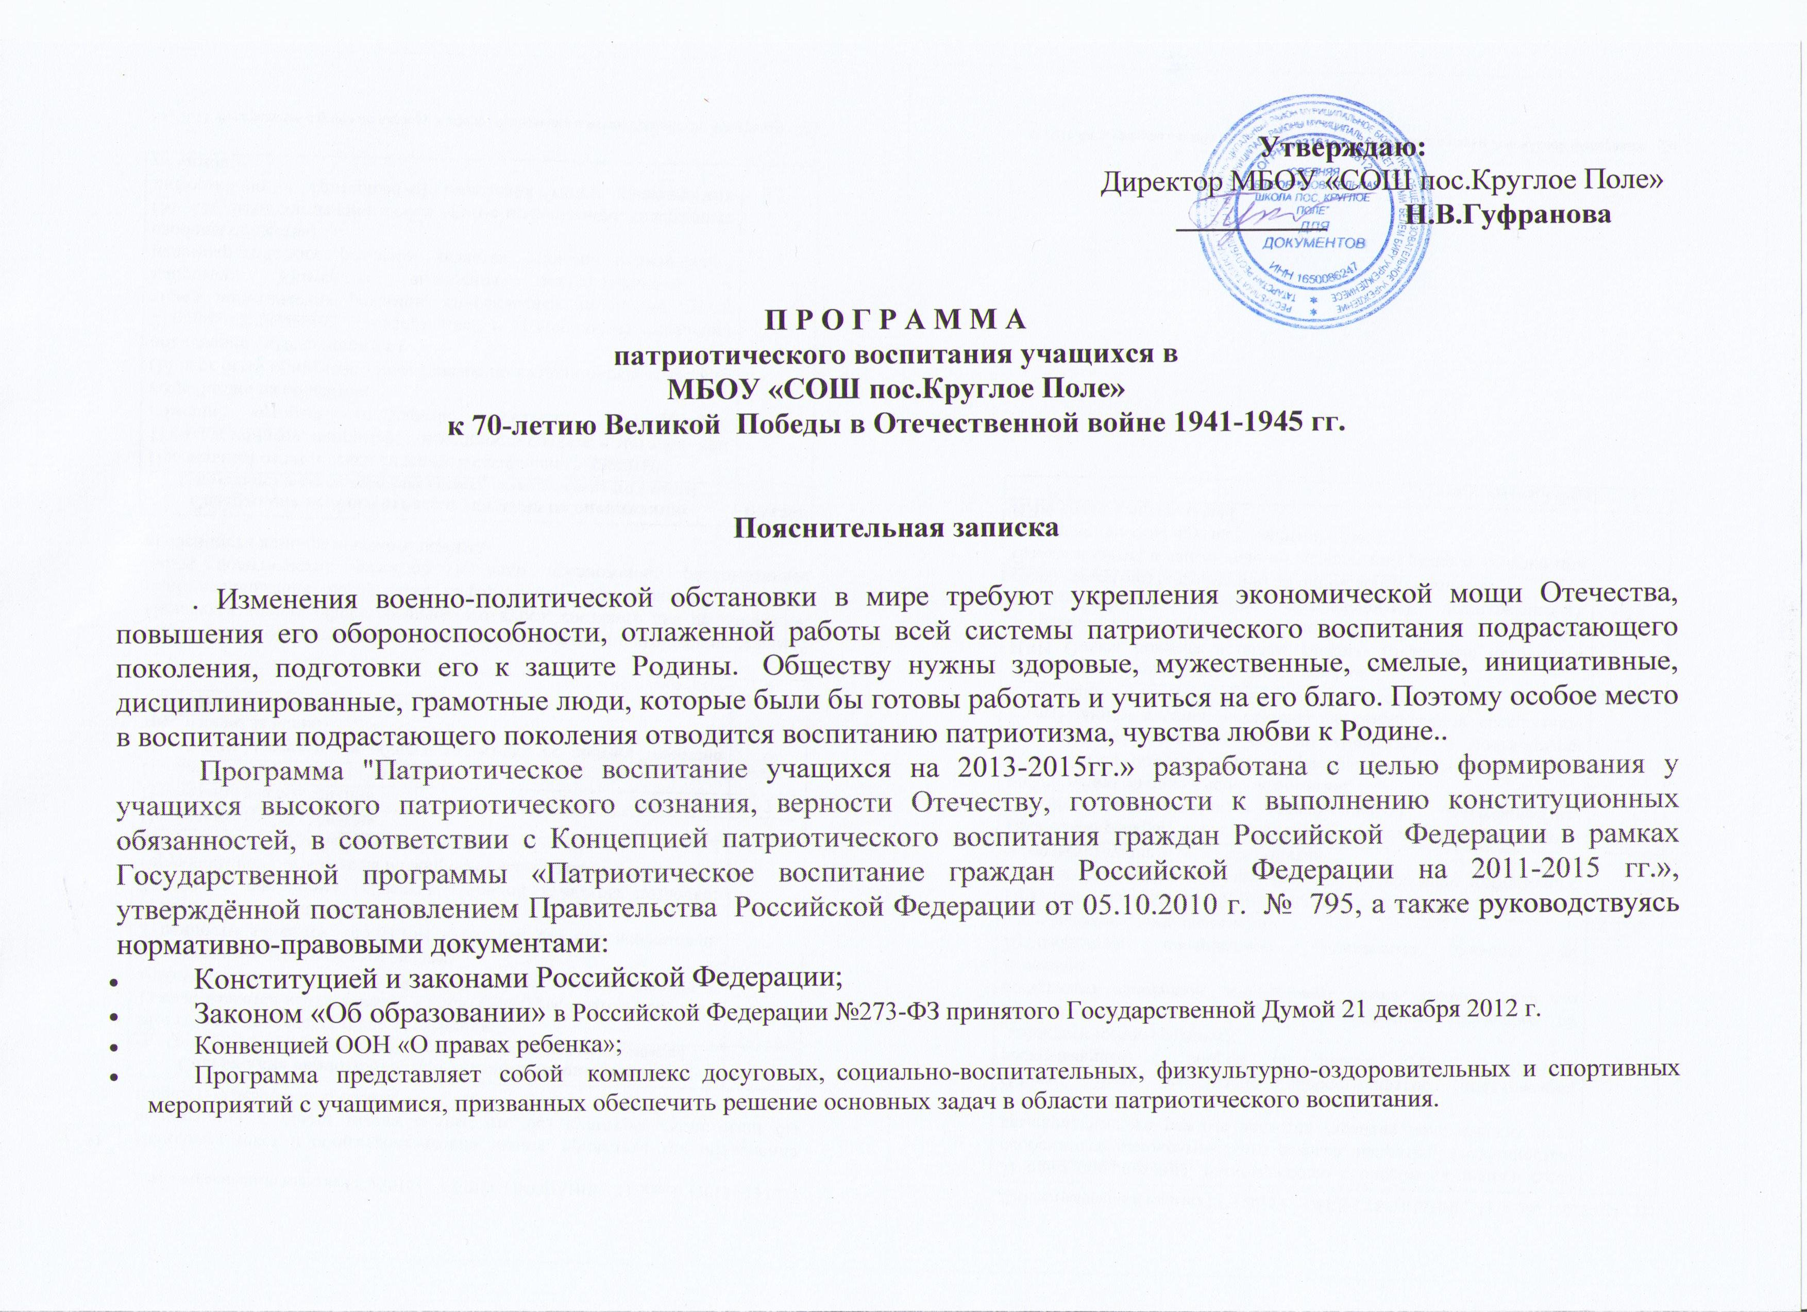Цель программы - совершенствование и развитие системы, обеспечивающей целенаправленное формирование у учащихся высокой социальной активности, гражданственности и патриотизма, чувства гордости и верности своему Отечеству, готовности к выполнению гражданского долга и конституционных обязанностей.

Основные задачи:
- усиление роли семьи в патриотическом воспитании детей;
- формирование у школьников патриотических ценностей, взглядов и убеждений, уважения к культурному и историческому прошлому России, к традициям народов;
- формирование у школьников потребности в здоровом образе жизни и повышение престижа государственной службы;
..
3. Этапы реализации программы
ПРАКТИЧЕСКИЙ - 2013-2015 годы.
Цель: реализация программы гражданско-патриотического воспитания .

Основное содержание деятельности:
- отработать содержание деятельности, опробовать наиболее эффективные формы и методы воспитательного воздействия;
- обогатить содержание гражданско-патриотического воспитания через участие в районных, городских, республиканских проектах;
- расширять и укреплять связи гимназии с образовательными учреждениями дополнительного образования, учреждениями культуры, спорта района, города;
- вовлекать в систему гражданско-патриотического воспитания представителей всех субъектов образовательной деятельности;
- проводить мониторинг участия классов в реализации программы.

4. Ожидаемые результаты, их социальная и воспитательная значимость:
- В результате реализации Программы на уровне школы ожидается:
  - обогащение содержания гражданско-патриотического воспитания;
  - снижение уровня правонарушений и преступлений с участием учащихся;
  - пропаганда здорового образа жизни; снижение уровня социальной напряженности;
  - повышение ответственности за выполнение конституционных обязанностей перед обществом и государством (служба в армии);
- В результате реализации Программы на уровне развития личности ожидается:
- осознание обучающимися того, что настоящий гражданин любит свою Родину, изучает, сохраняет и приумножает её историко–культурное, духовное наследие, верен гражданскому долгу, гордится Родиной, готов защищать своё Отечество;

5. Оценка эффективности реализации программы
Оценка результативности реализации программы осуществляется на основе использования системы объективных критериев, представленных качественными и количественными параметрами.
Качественные параметры
1. Сформированность гражданских навыков.
2. Сформированность осознанного отношения к базовым ценностям.
3. Сформированность уважительного отношения детей к школе, классу, учителю, совместным делам, традициям.

Количественные параметры:
- Включённость учащихся в воспитательные дела.
- Активность деятельности классных коллективов в реализации программы патриотического воспитания.
- Массовость и активность участия в конкурсах по гражданско–патриотической тематике.

План мероприятий
№ п/п | Наименование мероприятия |  | Сроки  проведения | Ответственные | Контроль
- Организационная работа
1.1 |  | Совещание «План работы по подготовке и проведению празднования 70-й годовщины Победы в Великой Отечественной войне 1941-1945 годов | Весь  период | Гильманова Л.П. | Гуфранова Н.В.
1.2 |  | Размещение информации о проводимых мероприятиях на сайте гимназии | весь период | Администрация | Гуфранова Н.В.
1.3 |  | Организация закрепления ветеранов по классам | сентябрь  январь | Гильманова Л.П. | Гуфранова Н.В.
II. Организационно-методическая работа

2.1. Проведение семинаров, совещаний:
2.1.1 |  | Совещания с классными руководителями «Организация работы по патриотическому воспитанию» | В четверть  1 раз | Гильманова Л.П. | Гуфранова Н.В.
2.1.2 |  | Участие классных руководителей в Научно-практических семинарах по патриотической работе, проводимых в районе . | ежеквартально | Гильманова Л.П. | Гуфранова Н.В.
2.1.3 |  | Научно-практическая конференция для учащихся  «Слава защитникам Отечества!»! | февраль | Вагизова Г.Н.  Хузина Р.М. | Гильманова Л.П.
2.2. |  | Оформление:
2.2.1. |  | книжных выставок:  - «Они сражались за Родину»;  - «Учителя в годы ВОВ»;  - «Дети на воине»;  - «Генералы Татарстана в годы ВОВ»;  - «Подвиги уроженцев ТАССР в ВОВ». | весь период  Февраль  Март  Апрель  май | Ахметвалиева З.А. | Гильманова Л.П.
2.2.2. |  | Тематические выставки:  - детских рисунков, плакатов, боевых листков;  - сочинений, рефератов, альбомов, бюллетеней,  молний. | Январь-май  2014, 2015 | Ахметвалиева З.А.. | Гильманова Л.П.
2.2.3. |  | Стенды:  - «До празднования Дня Победы» - осталось - дней;  - « Есть такая профессия – Родину защищать»;  - «Выпускники школы на службе Отечеству» (11 классы0  - «Великая Победа» (10 классы)  - «Герои СССР в Великой Отечественной войне» (земляки, дети, партизаны, и т.д.).(9 классы) | Январь-май  2014, 2015 | Гильманова Л.П.  Классные руководители | Гуфранова Н.В.
Ш. Гражданско-патриотическая работа
«Живая память»
3.1 |  | Проведение:
3.1.1 |  | Единый 10-минутный информационный блок, посвященный событиям ВОВ (на классных часах) | в течение учебного  года | Классные руководители | Гильманова Л.П.
3.1.2. |  | Уроки истории ВОВ «Победа», приуроченные к историческим датам ВОВ. | в течение учебного  года | Тонков Е.А. | Попова М.В.
3.1.3 |  | Уроки мужества «России славные сыны», «Поклонимся великим тем годам» | в течение учебного  года | Классные руководители | Гильманова Л.П.
3.1.4 |  | Общешкольные уроки истории «Память» по параллелям. | Февраль, май. | Классные руководители | Гильманова Л.П.
3.1.5 |  | Участие в учебно-военных полевых сборах с юношей 10-х классов | Май  2014, 2015 | Гильманова Л.П. | Гуфранова Н.В..
3.1.6 |  | Интервью с участником войны «Парад победителей»  (размещение на сайте школы воспоминаний участников войны) | Апрель 2015 | Классные руководители | Гильманова Л.П.
3.1.7 |  | «Мы чтим и помним…» (Акции, встречи с ветеранами) | Октябрь, декабрь, февраль, май | Классные руководители | Гильманова Л.П.
3.2. |  | Проведение экскурсий, походов
3.2.1 |  | Экскурсии для учащихся: в музей города | По графику | Классные руководители | Гильманова Л.П.
IV. Культурно-массовые мероприятия
4.1. |  | Проведение концертов, фестивалей:
4.1.1 |  | Поздравления Ветеранов Войны и Труда с праздниками | Октябрь  Февраль, Май  2014, 2015 | Классные руководители | Гильманова Л.П.
4.1.2 |  | Концерт для ветеранов Великой Отечественной войны и труда в День пожилых людей | Октябрь  2014, 2015 | Вагизова Г.Н. | Гильманова Л.П.
4.1.4 |  | Конкурсно-развлекательные программы по параллелям, посвященные Защитникам Отечества | февраль  2014, 2015 | Классные руководители | Гильманова Л.П.
4.2 |  | Проведение слетов, смотров:
4.2.2 |  | - конкурс военно-патриотической песни «Я люблю тебя, Россия!» | Октябрь 2014, 215 | Вагизова Г.Н. | Гильманова Л.П.
4.2.5 |  | -Участие в конкурсе сочинений, исследовательских, творческих работ «Война в истории моей семьи», « «Дети войны» | Февраль  2014, 2015 | Классные руководители, учителя - предметники | Заместители директора
4.2.6 |  | -Участие в смотре строя и песни, посвященный Дню защитника Отечества | Май  2014, 2015 | Классные руководители | Гильманова Л.П.
 |  | Участие в митинге «Свято помним и храним»
4.3.1 |  | - военно- патриотическая акция “Георгиевская ленточка”; | Май  2014, 2015 | Классные руководители. Гильманова Л.П. | Гуфранова Н.В.
4.3.2 |  | -акция «Гордимся Вами, защитники Отечества!»  (посещение ветеранов, поздравления, создание банка данных)) | Октябрь  2014, 2015 | Классные руководители | Гильманова Л.П.
4.3.3 |  | - акция «Звезда Победы»  - акция «Здесь живёт ветеран»;  - конкурс агитбригад «Нам дороги эти позабыть нельзя»;  - фотоконкурс «За мир без войны»;  - игра «Путешествие по городам –Героям»;  - Марш Памяти «И помнит мир Спасенный!» | Май  2014, 2015 | Классные руководители | Гильманова Л.П.
V. Военно-спортивные мероприятия
5.1 |  | Участие в районных и городских соревнованиях:
5.1.1 |  | - по шахматам для участников труда и ВОВ | Октябрь, май  2014, 2015 | Ананьева Р.А. | Гильманова Л.П.
5.1.2 |  | - по туризму и спортивному ориентированию учащихся школ на кубок «Победа» | Август  2014 | Ананьева Р.А. | Гильманова Л.П.
5.15 |  | - по лыжному туристическому многоборью | Февраль  2014, 2015 | Ананьева Р.А. | Гильманова Л.П.
5.1.6 |  | - по зимним видам спорта и волейболу | Февраль  2014 | Ананьева Р.А. | Гильманова Л.П.
5.1.7 |  | - спортивный марш «Лыжня России», посвященный лыжникам спортсменам, участникам ВОВ. | Февраль  2014, 2015 | Ананьева Р.А. | Гильманова Л.П.
5.1.8 |  | - весенняя легкоатлетическая эстафета « Эстафета памяти» | Апрель  2014, 2015 | Ананьева Р.А. | Гильманова Л.П.
5.2. |  | Участие в проведении игр, спартакиад:
5.2.1 |  | - спортивно-интеллектуальная игра «Мы внуки твои, Победа!» | Май  2014, 2015 | Ананьева Р.А. | Гильманова Л.П.
5.2.2 |  | - игра «Салют Победы» | Май  2014, 2015 | Ананьева Р.А. | Гильманова Л.П.
5.2.3 |  | - спартакиада школьников по военно-прикладным и техническим видам спорта | Март  2014, 2015 | Ананьева Р.А. | Гильманова Л.П.
5.2.4 |  | - КВН « Их профессия – Родину защищать» | Март  2014, 2015 | Вагизова Г.Н. | Гильманова Л.П.
5.2.6 |  | - спортивно-патриотическая игра  «Сильные, смелые, ловкие» | январь  2014, 2015 | классные руководители | Гильманова Л.П.
5.2.7 |  | - военно-спортивная игра «Зарница» | Апрель  2014, 2015 | Ананьева Р.А. | Гильманова Л.П.
6. |  | Проведение месячников оборонно-массовой работы, посвященные Дню защитника Отечества | Февраль  2014, 2015 | Ананьева Р.А. | Гильманова Л.П.

